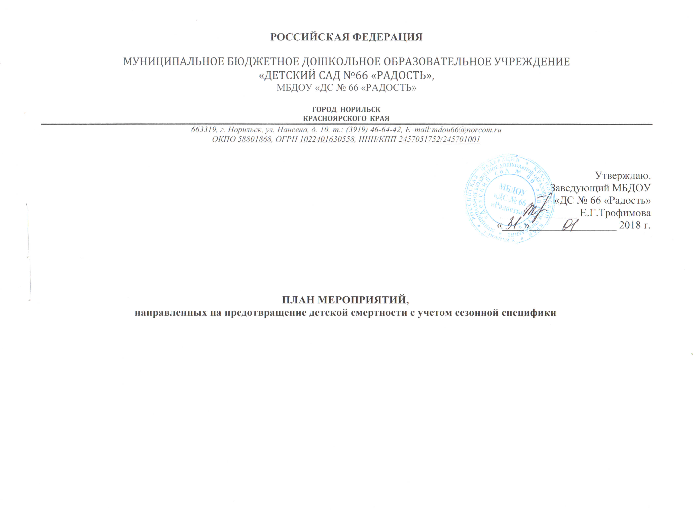

№  п/п | Наименование мероприятия | Ожидаемый результат | Срок реализации | Ответственные  исполнители
I. Организация работы с детьми
в целях формирования нормативного, безопасного для жизни и здоровья поведения с учетом сезонной специфики
1. | Организация и проведение мероприятий посвященных формированию навыков безопасного поведения в период наступления весны (таяние снега и льда, утопление, травматизм от падения сосулек, гололеда и т.д.) | Проведены мероприятия по обучению детей основам безопасности жизнедеятельности с учетом весеннего периода | ежегодно: март, апрель, май | Воспитатели
2. | Организация и проведение мероприятий по формированию навыков безопасного поведения в период наступления лета (правила поведения в природной среде, в том числе на воде; действиям при возникновении или угрозе возникновения ситуаций, включая утопления, ожоги, падения с высоты; отравления; поражения электрическим током; дорожно-транспортный травматизм). | Проведены мероприятия по обучению детей основам безопасности жизнедеятельности с учетом летнего периода | ежегодно: июнь, июль, август | Воспитатели
3. | Организация и проведение мероприятий по формированию навыков безопасного поведения в условиях различного рода опасных ситуаций, включая дорожно-транспортный травматизм; падение с высоты, поражения электрическим током и др. | Проведены мероприятия по обучению детей основам безопасности жизнедеятельности с учетом осеннего периода | ежегодно: сентябрь, октябрь, ноябрь | Воспитатели
4. | Организация и проведение мероприятий по формированию навыков безопасного поведения в период наступления зимы, с учетом рисков холодного периода года (переохлаждение, обморожение, гололед) | Проведены мероприятия по обучению детей основам безопасности жизнедеятельности с учетом зимнего периода | ежегодно:  декабрь, январь, февраль | Воспитатели
5. | Объектовая тренировка по эвакуации детей и сотрудников МБДОУ и тушение условного возгорания. | Проведены тренировки по эвакуации детей и тушению условного пожара | 2 раза в год  (сентябрь, апрель) | Администрация, сотрудники МБДОУ
6. | Обучение воспитанников по «Программе обучения детей мерам пожарной безопасности» | Организовано обучение детей правилам пожарной безопасности | Постоянно | Воспитатели
7. | Проведение анализа организации и обеспечения работы с детьми в целях формирования нормативного, безопасного для жизни и здоровья поведения с учетом сезонной специфики | Информационно-аналитические материалы, размещены на официальном сайте МБДОУ в информационно-телекоммуникационной сети «Интернет» | Ежегодно | Заместитель заведующего учреждением по учебно-воспитательной и методической работе, администратор сайта МБДОУ
II. Просвещение родителей в вопросах обеспечения безопасности детей,
охраны их жизни и здоровья с учетом сезонной специфики
1. | Разработка материалов для родителей (плакатов, буклетов, памяток, видеоматериалов), направленных на информирование о мерах обеспечения безопасности детей, охраны их жизни и здоровья с учетом сезонной специфики, в том числе:  - по формированию культуры здорового образа жизни;  - необходимости вакцинации;  - оказанию первой доврачебной помощи детям, предотвращению детского травматизма с учетом сезонности;  - предотвращению детского дорожно-транспортного травматизма, включая пропаганду атрибутов детской одежды со светоотражающим эффектом, защитной экипировки детей-велосипедистов (иной спортивной защитной экипировки), детских автокресел и ремней безопасности и т.д.;  - пожарной безопасности;  - предотвращению травматизма и гибели детей от огнестрельного оружия (соблюдение родителями правил хранения и использования газового, травматического и пневматического оружия в домашних условиях). | Разработаны наглядные материалы, направленные на информирование родителей о мерах обеспечения безопасности детей, охраны их жизни и здоровья с учетом сезонной специфики | Ежегодно | Старший воспитатель,  воспитатели
2. | Организация и обеспечение распространения наглядных материалов, направленных на информирование о мерах обеспечения безопасности детей, охраны их жизни и здоровья с учетом сезонной специфики, в том числе:  - при заключении договора об образовании по образовательным программам дошкольного образования;  - на информационных стендах МБДОУ;  - на официальном сайте МБДОУ в информационно-телекоммуникационной сети «Интернет»;  - в «Портфолио воспитанника МБДОУ» (в разделе «Паспорт здоровья») | Обеспечено распространение наглядных материалов, направленных на информирование о мерах обеспечения безопасности детей, охраны их жизни и здоровья с учетом сезонной специфики | Ежегодно | Заведующий МБДОУ,  заместитель заведующего учреждением по учебно-воспитательной и методической работе, старший воспитатель,  воспитатели, администратор сайта МБДОУ
3. | Организация и проведение родительских собраний по вопросам предотвращения детской смертности с учетом возрастных особенностей и сезонной специфики | Проведены родительские собрания | Ежегодно:  октябрь, апрель | Заместитель заведующего учреждением по учебно-воспитательной и методической работе, воспитатели
4. | Подготовка и размещение материалов по теме формирования основ здорового образа жизни с учетом сезонности на официальном сайте МБДОУ в информационно-телекоммуникационной сети «Интернет» | Материалы по теме формирования основ здорового образа жизни с учетом сезонности размещены на официальном сайте МБДОУ | Ежегодно | Старший воспитатель, администратор сайта МБДОУ
5. | Проведение анализа организации и обеспечения работы по просвещению родителей в вопросах обеспечения безопасности детей, охраны их жизни и здоровья с учетом сезонной специфики | Информационно-аналитические материалы, размещены на официальном сайте МБДОУ в информационно-телекоммуникационной сети «Интернет» | Ежегодно | Заместитель заведующего учреждением по учебно-воспитательной и методической работе, старший воспитатель, администратор сайта МБДОУ
III. Повышение квалификации педагогов в вопросах профилактики детской смертности
с учетом сезонной специфики
1. | Разработка методических материалов для педагогических работников (буклеты, памятки, брошюры, видеоматериалы, презентации, диаграммы) по сохранению жизни и здоровья детей с учетом сезонной специфики в целях недопущения несчастных случаев, связанных с утоплением детей на водоемах, поражением электрическим током, дорожно-транспортным травматизмом и др. | Разработаны методические материалы по сохранению жизни и здоровья детей с учетом сезонной специфики | Ежегодно | Заместитель заведующего учреждением по учебно-воспитательной и методической работе, старший воспитатель
2. | Организация и проведение для педагогов семинара-практикума по предупреждению детской смертности «Вопросы предотвращения детской смертности с учетом сезонной специфики и возрастных особенностей детей, психолого-педагогические основы работы с родителями» | Организован и проведен для педагогов семинар-практикум | Ежегодно | Старший воспитатель, педагог-психолог
3. | Организация обучения педагогов оказанию первой медицинской помощи детям. | Организовано обучение педагогов оказанию первой медицинской помощи детям | Ежегодно | Заместитель заведующего учреждением по учебно-воспитательной и методической работе
4. | Проведение анализа организации и обеспечения работы по повышению квалификации педагогов в вопросах профилактики детской смертности с учетом сезонной специфики | Информационно-аналитические материалы, размещены на официальном сайте МБДОУ в информационно-телекоммуникационной сети «Интернет» | Ежегодно | Заместитель заведующего учреждением по учебно-воспитательной и методической работе, администратор сайта МБДОУ

